TUTTO ERA PREVISTO
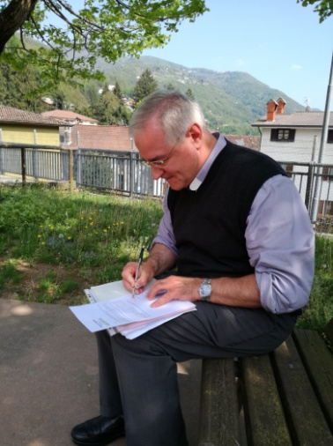
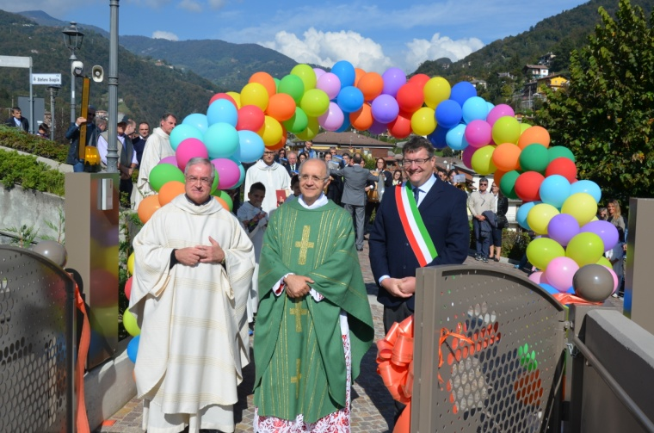
Tutto era previsto. I parroci vengono assegnati ad una comunità e poi ci lasciano nei tempi previsti, rimangono il tempo necessario per dar vita a quei valori scritti nel Vangelo e vissuti due milleni dopo, valori attuali ma sempre difficili da infondere nelle persone. Vivere la vita dove la vita accade, questo valore di presenza per la scuola dell’infanzia, è stato fondamentale, i fatti lo dimostrano, la famiglia messa sempre al centro di ogni scelta e seguita nell’evoluzione costante.
A scuola la vita accade da oltre cent’anni, i parroci hanno speso la loro presenza a Brembilla sempre con l’obiettivo di rafforzare la nostra fede cristiana con atti concreti di uguaglianza, rispetto della persona, solidarietà e partecipazione. Don Cesare, tu hai predicato tra noi la fede, a noi tradurla in atti concreti.
Ci sono però anche i sentimenti che ognuno di noi mette nello scambio di idee affrontando problemi che a volte sembrano insormontabili confrontandoci, ma consapevoli nel nostro mandato che la provvidenza esiste e sempre ci ha sorretto nella fede.
Sentimenti, legami con la scuola che rimangono alla storia ed appartengono ad ognuno di noi, siamo in cammino e ad ognuno è richiesto di partecipare nella semplicità e nella chiarezza di tutti.
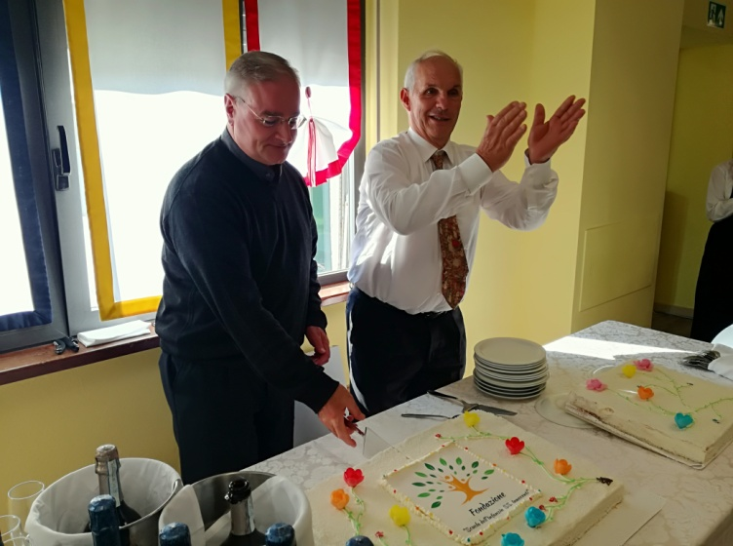
In questi undici anni di presidenza della Fondazione, la scuola è cresciuta tanto, ci hai dato sempre fiducia, valorizzando il lavoro delle persone e ascoltando anche il più piccolo ronzio, è cresciuta talmente tanto che a poco tempo dall’inaugurazione, stiamo predisponendo l’ampliamento del nido giunto ormai alla saturazione dei trenta posti disponibili. Hai saputo costruire legami costruttivi tra la scuola, la comunità,l’amministrazione comunale, il mondo delle associazioni , del volontariato, dell’imprenditorialità, legami che ci lasci come eredità preziosa.
Ti ringraziamo per tutto quello che hai fatto con questo motto: “La scuola viva il presente, ricordando il passato, interpretando il futuro”

